3022207128 杨宇鑫 微服务架构实践

实验人员: 3022207128 杨宇鑫

实验目的: 搭建微服务环境,启动微服务并使用IDEA插件进行端云联调

1. **前期准备工作**

1.1 拉取课程代码

基于微服务电商⽹站设计和实现（购物⻋、商品、⽀付等）

<https://github.com/aliyun/alibabacloud-microservice-demo>

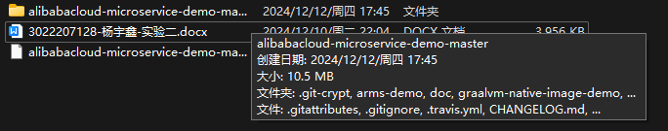

1.2 购买云服务器

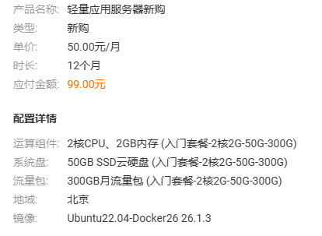

1.3 通过MobaXterm连接到服务器

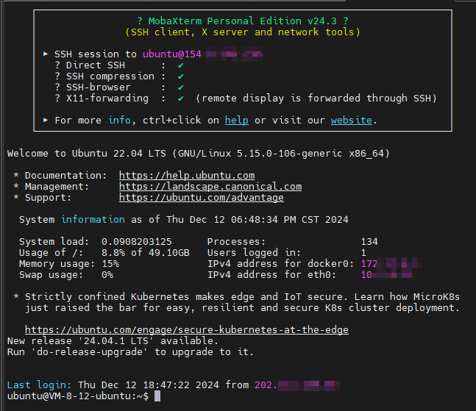

1. **搭建开源MySQL - 数据存储**

参考教程[Docker部署MySQL 8.3.0（保姆级图文教程）_docker 安装mysql8.3-CSDN博客](https://blog.csdn.net/donkor_/article/details/139879575)

* 1. 查找Docker Hub上的MySQL镜像并拉取镜像



发生错误, 在国内网络环境下，Docker 连接到 Docker Hub 可能会因网络延迟或连接超时而失败。在此处无需处理, 只要能通过腾讯服务器默认的镜像源pull到最新的镜像就可以了

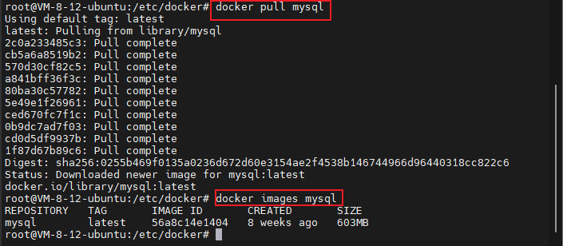

成功拉取到mysql最新的镜像

* 1. 在宿主机创建目录
     1. 创建挂载目录

后面用于挂载mysql容器内目录，这里就放在home目录下



* + 1. 创建配置文件



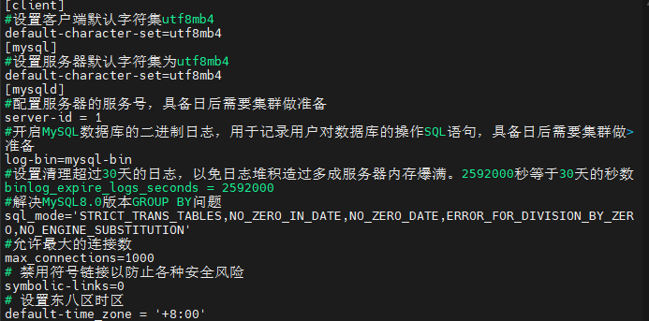

* 1. 启动mysql容器

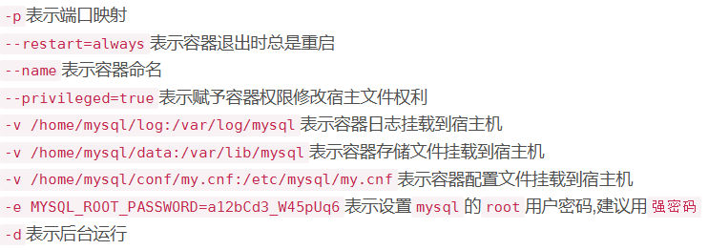

docker运行命令:

docker run \

-p 3306:3306 \

--restart=always \

--name mysql \

--privileged=true \

-v /home/mysql/log:/var/log/mysql \

-v /home/mysql/data:/var/lib/mysql \

-v /home/mysql/conf/my.cnf:/etc/mysql/my.cnf \

-e MYSQL_ROOT_PASSWORD=1q2w3e4razsxdcfv \

-d mysql

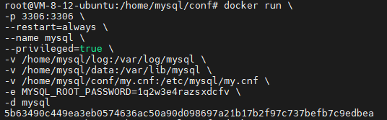

查看docker中运行中的容器



看到MySQL容器成功运行

1. **搭建开源Redis - 数据缓存**

参考教程[Docker大学生看了都会系列（四、常用命令实战）-CSDN博客](https://blog.csdn.net/donkor_/article/details/139448596?ops_request_misc=%7B%22request%5Fid%22%3A%220be320ef9cb7f374190f2f894630be31%22%2C%22scm%22%3A%2220140713.130102334.pc%5Fblog.%22%7D&request_id=0be320ef9cb7f374190f2f894630be31&biz_id=0&utm_medium=distribute.pc_search_result.none-task-blog-2~blog~first_rank_ecpm_v1~rank_v31_ecpm-1-139448596-null-null.nonecase&utm_term=redis&spm=1018.2226.3001.4450)

查看结果:  


看到Redis容器成功运行

1. **搭建开源RocketMQ - 异步解耦**

参考教程[Docker 部署 RocketMQ (图文并茂超详细)_docker rocketmq-CSDN博客](https://blog.csdn.net/apple_74262176/article/details/141886930)成果:

4.1部署NameServer并查看NameServer启动日志



这表示NameServer启动成功

4.2 部署Broker+Proxy并查看Broker启动日志

4.2.1 配置broker.conf



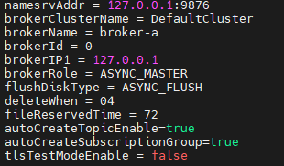

4.2.2 启动并查看Broker启动日志

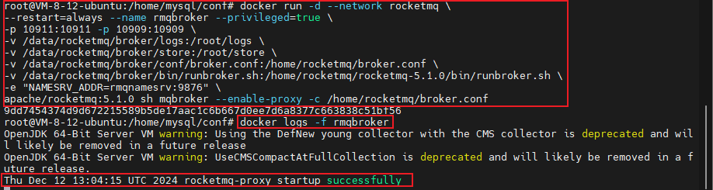

这表示Broker启动成功

4.3 部署RocketMQ控制台 - rocketmq-dashboard

4.3.1 在安全组/防火墙放行rocketmq-dashboard运行在的端口

4.3.2 查看dashboard启动日志

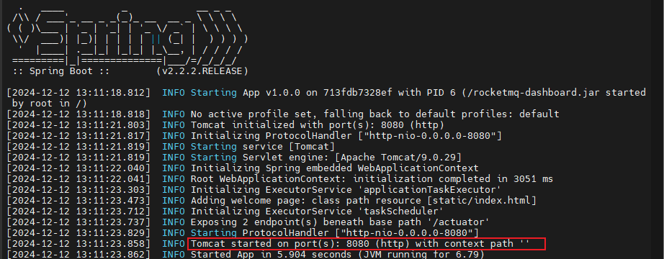

成功在8080端口启动

4.3.3 访问RMQ控制台

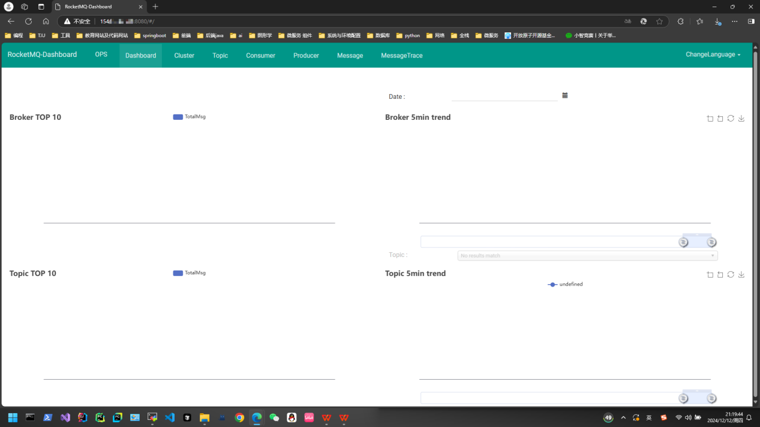

至此, 成功搭建RocketMQ

1. **剖析微服务代码结构并启动项目:**

**整体:**

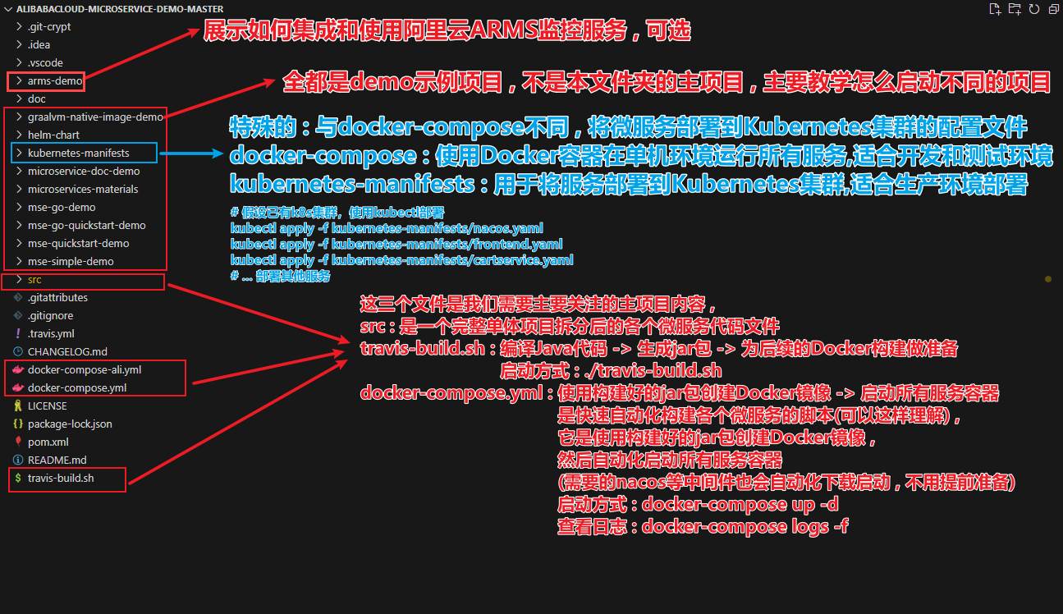

===============================================================================

**Src中具体微服务文件 -> 以cartservice为例 (其他微服务都类似)**

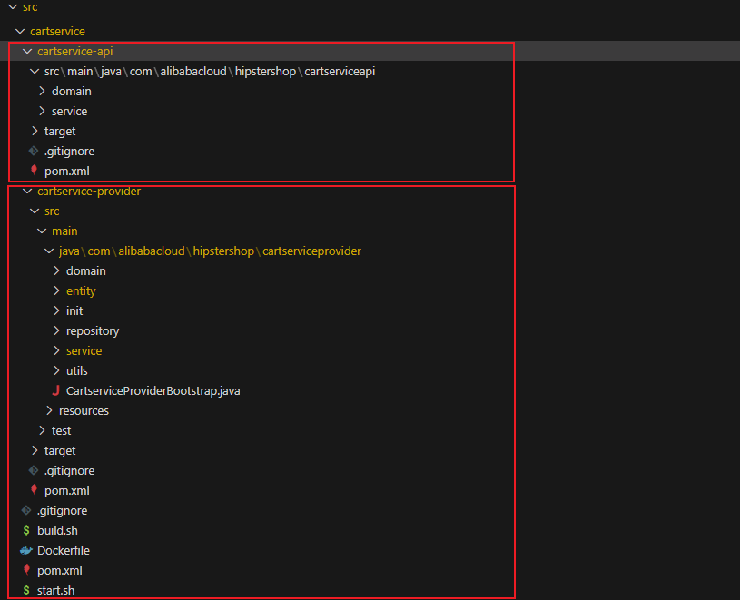

分析**cartservice-api文件夹**的结构和功能：

cartservice-api/

├── src/main/java/com/alibaba/hipstershop/cartserviceapi/

│   ├── domain/         # API相关的领域模型

│   └── service/        # 服务接口定义

├── target/            # 编译输出目录

├── .gitignore        # Git忽略文件配置

└── pom.xml           # Maven项目配置文件

详细功能分析：

· domain 目录

· 定义了购物车服务的数据传输对象(DTO)

· 包含接口间传递的请求和响应模型

· 这些对象在服务提供方和消费方之间共享

· 例如：

· CartDTO：购物车数据传输对象

· CartItemDTO：购物车商品项数据传输对象

· CartRequest：购物车操作请求对象

· CartResponse：购物车操作响应对象

· service 目录

· 定义了购物车服务的接口规范

· 包含所有对外暴露的服务方法定义

· 通常包括：

  public interface CartService {

·       *// 添加商品到购物车*

·       CartResponse addItem(CartRequest *request*);

·

·       *// 从购物车移除商品*

·       CartResponse removeItem(CartRequest *request*);

·

·       *// 获取购物车内容*

·       CartDTO getCart(String *userId*);

·

·       *// 清空购物车*

·       void emptyCart(String *userId*);

·

·       *// 更新购物车商品数量*

·       CartResponse updateItemQuantity(CartRequest *request*);

·   }

·

· · pom.xml

· Maven项目配置文件

· 定义项目依赖

· 包含构建配置

· 主要包括：

· 项目基本信息

· 依赖管理

· 编译配置

· 打包配置

重要特点：

· 接口设计

· 采用面向接口编程

· 定义清晰的服务边界

· 支持服务解耦

· 版本管理

· 独立的版本控制

· 支持接口的演进

· 向后兼容性维护

· 依赖隔离

· 最小化依赖

· 只包含必要的接口定义

· 避免实现细节泄露

· 跨服务通信

· 定义服务间通信契约

· 支持RPC调用

· 确保服务兼容性

这个API模块的主要作用是：

· 定义服务接口规范

· 提供数据传输对象

· 实现服务解耦

· 支持分布式部署

· 便于服务治理

通过将API单独抽取为一个模块，可以：

· 更好地管理服务版本

· 简化服务集成

· 提高代码复用性

· 降低服务间耦合

===============================================================================

分析**cartservice-provider文件夹**中的文件结构和功能：

cartservice-provider/

├── domain/         # 领域模型层

├── api/            # API接口定义

├── repository/     # 数据访问层

├── service/        # 业务逻辑层

├── util/           # 工具类

├── CartServiceProviderBootstrap.java  # 启动类

└── test/           # 测试代码

详细解释每个部分的功能：

· domain 目录

· 包含购物车领域的核心业务实体

· 定义了购物车相关的数据模型和业务规则

· 例如 Cart、CartItem 等领域对象

· api 目录

· 定义了购物车服务对外暴露的接口

· 包含接口方法定义和请求/响应对象

· 其他服务通过这些接口与购物车服务交互

· repository 目录

· 负责数据持久化层

· 定义了与数据库交互的接口和实现

· 处理购物车数据的存储和查询操作

· service 目录

· 包含核心业务逻辑的实现

· 实现购物车的添加、删除、更新等操作

· 协调领域对象和数据访问层

· util 目录

· 包含通用工具类

· 可能包含日期处理、字符串处理等辅助功能

· 提供各种通用的工具方法

· CartServiceProviderBootstrap.java

· 服务的启动入口类

· 配置服务启动参数

· 初始化Spring容器和服务注册

· test 目录

· 包含单元测试和集成测试代码

· 验证各个组件的功能正确性

· 确保代码质量和可靠性

主要功能：

· 购物车数据管理

· 创建新购物车

· 添加/删除商品

· 更新商品数量

· 清空购物车

· 数据持久化

· 保存购物车状态

· 读取用户购物车信息

· 管理购物车数据的生命周期

服务集成

· 与商品服务集成

· 与用户服务集成

· 提供RPC接口供其他服务调用

· 性能和可靠性

· 缓存机制

· 异常处理

· 事务管理

· 并发控制

===============================================================================

**下面实践如何部署+运行微服务代码:**

**(经过多次失败 , 得出经验 : 最好使用境外服务器 , 国内网络环境会导致很多地方失败 , 而且最好是弹性服务器 , 配置最少4核8 G 并且 2核4 G服务器也跑不了这个微服务项目)**

**我的服务器配置:**

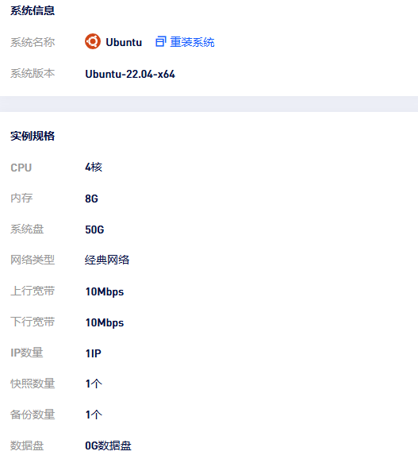

5.1使用MobaXterm上传代码文件到Ubuntu服务器

可能会报错 , 原因是权限不够 , 可以执行



/home 换成自己上传代码的文件夹

再上传代码就可以了

附 : 常见文件权限

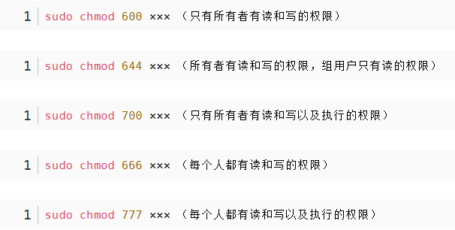

5.1.1上传可能比较慢 , 还需耐心等待 , 也可以先在windows上将代码文件打一个tar包 , 上传tar包到服务器上 , 在服务器上执行tar包解压命令即可

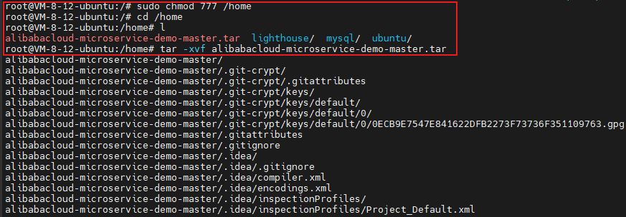

亲测 - 打tar包上传再解压的方式超级快 !

5.2 搭建环境并启动微服务项目

使用Docker Compose方式（用于开发/测试）：

5.2.1 搭建环境

因为是新服务器 , 需要先执行一些命令 , 搭建好运行环境 (先使用su命令获取最高权限 , 或者在每次使用命令的时候在命令前面加上sudo)

下面是提前需要执行的命令和一些详细信息/注意事项:

apt-get update

apt-get install openjdk-21-jre : 此处必须使用高版本的java , 亲测openjdk-8-jdk会在之后运行这个微服务项目的时候报错

apt-get install maven : 参考教程[maven 的安装与配置（Command ‘mvn‘ not found）修改配置文件后新终端依旧无法识别到 mvn 命令_command not found: mvn-CSDN博客](https://blog.csdn.net/Myon5/article/details/136558685)

apt-get install docker.io

apt-get install docker-compose

5.2.2 启动微服务项目

5.2.2.1 操作文件时可能会有权限问题



解决方法(递归设置文件权限):



5.2.2.2 启动命令

依次执行下面两个命令

mvn clear : 可能在运行后有一些红色error , 不用管 , 接着执行下面的命令

mvn install

执行mvn install 后 :

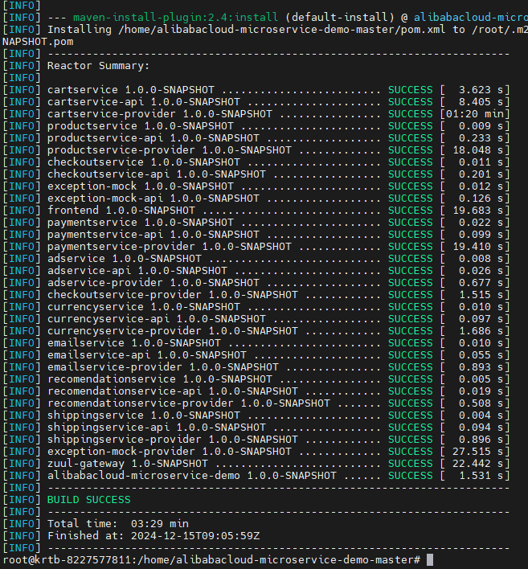

5.3. 启动所有服务

执行下面的启动命令:

docker-compose up --build

这种方式会在单机上启动所有服务，包括：

nacos（注册中心）

frontend（前端服务，端口8080）

cartservice（购物车服务）

checkoutservice（结账服务）

productservice（产品服务）

相关的MySQL和Redis等基础服务

注意事项:

5.3.1. 成功自动化启动所有中间件与微服务:

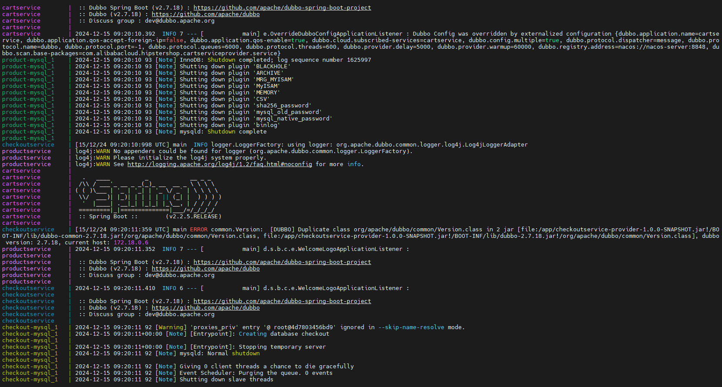

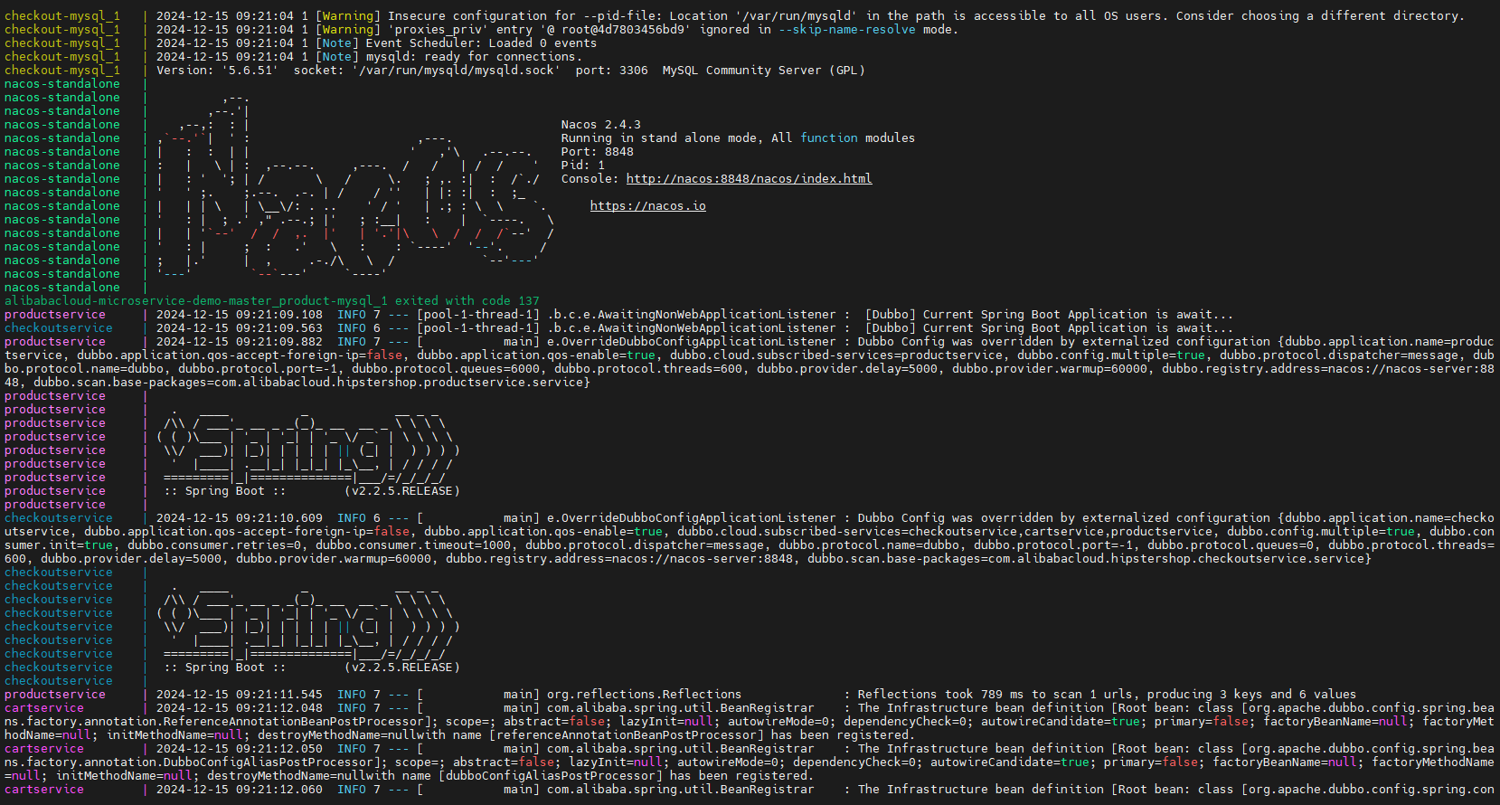

5.4 使用docker ps命令查看当前运行的容器



5.5 在浏览器可以看到部署在服务器上的nacos控制面板

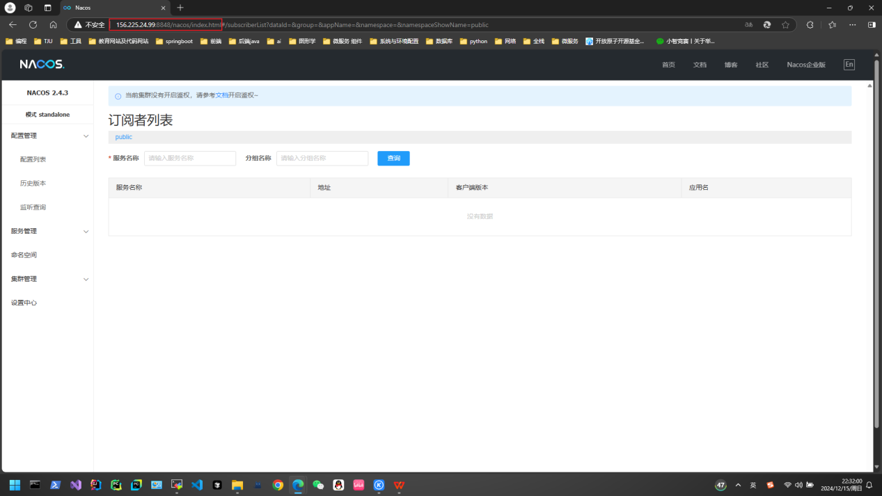

可以看到 , 启动后ubuntu一共占用4.07G内存 , 这就是为什么刚才说4G系统跑不了项目(我也在这里踩了两次坑 , 内存从2G换到4G , 从4G换到8G , 才解决无法启动的问题)

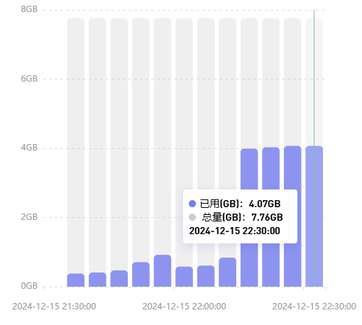

1. **使用Cloud Toolkit进行端云联调 - (IntelliJ IDEA)**

参考教程[如何在IntelliJ IDEA中使用Cloud Toolkit实现端云互联_企业级分布式应用服务(EDAS)-阿里云帮助中心](https://help.aliyun.com/zh/edas/developer-reference/use-alibaba-cloud-toolkit-to-implement-on-premises-and-cloud-interconnection-in-intellij-idea-1)

了解远程调试与端云联调 , 参考bilibili视频 : BV1sy4y1v78y

了解并使用DEAS : bilibili视频 : BV1dY411a7p1第16课时+第17课时

**6.1** 配置端云互联:

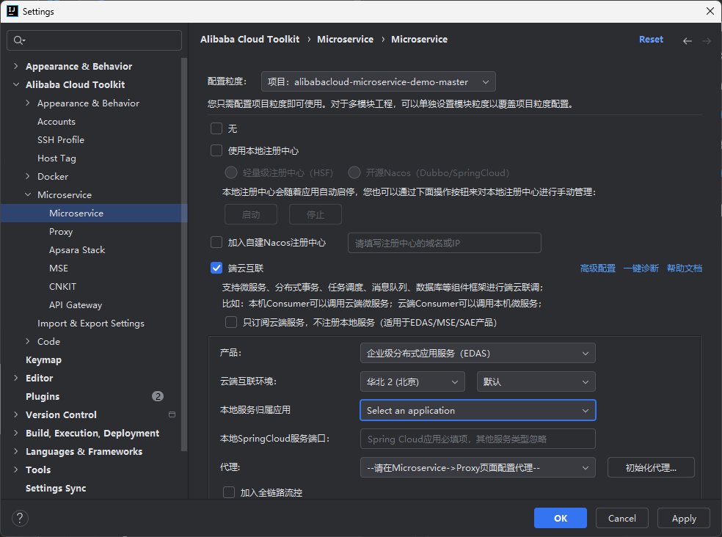

* + 1. 创建一个EDAS ECS集群

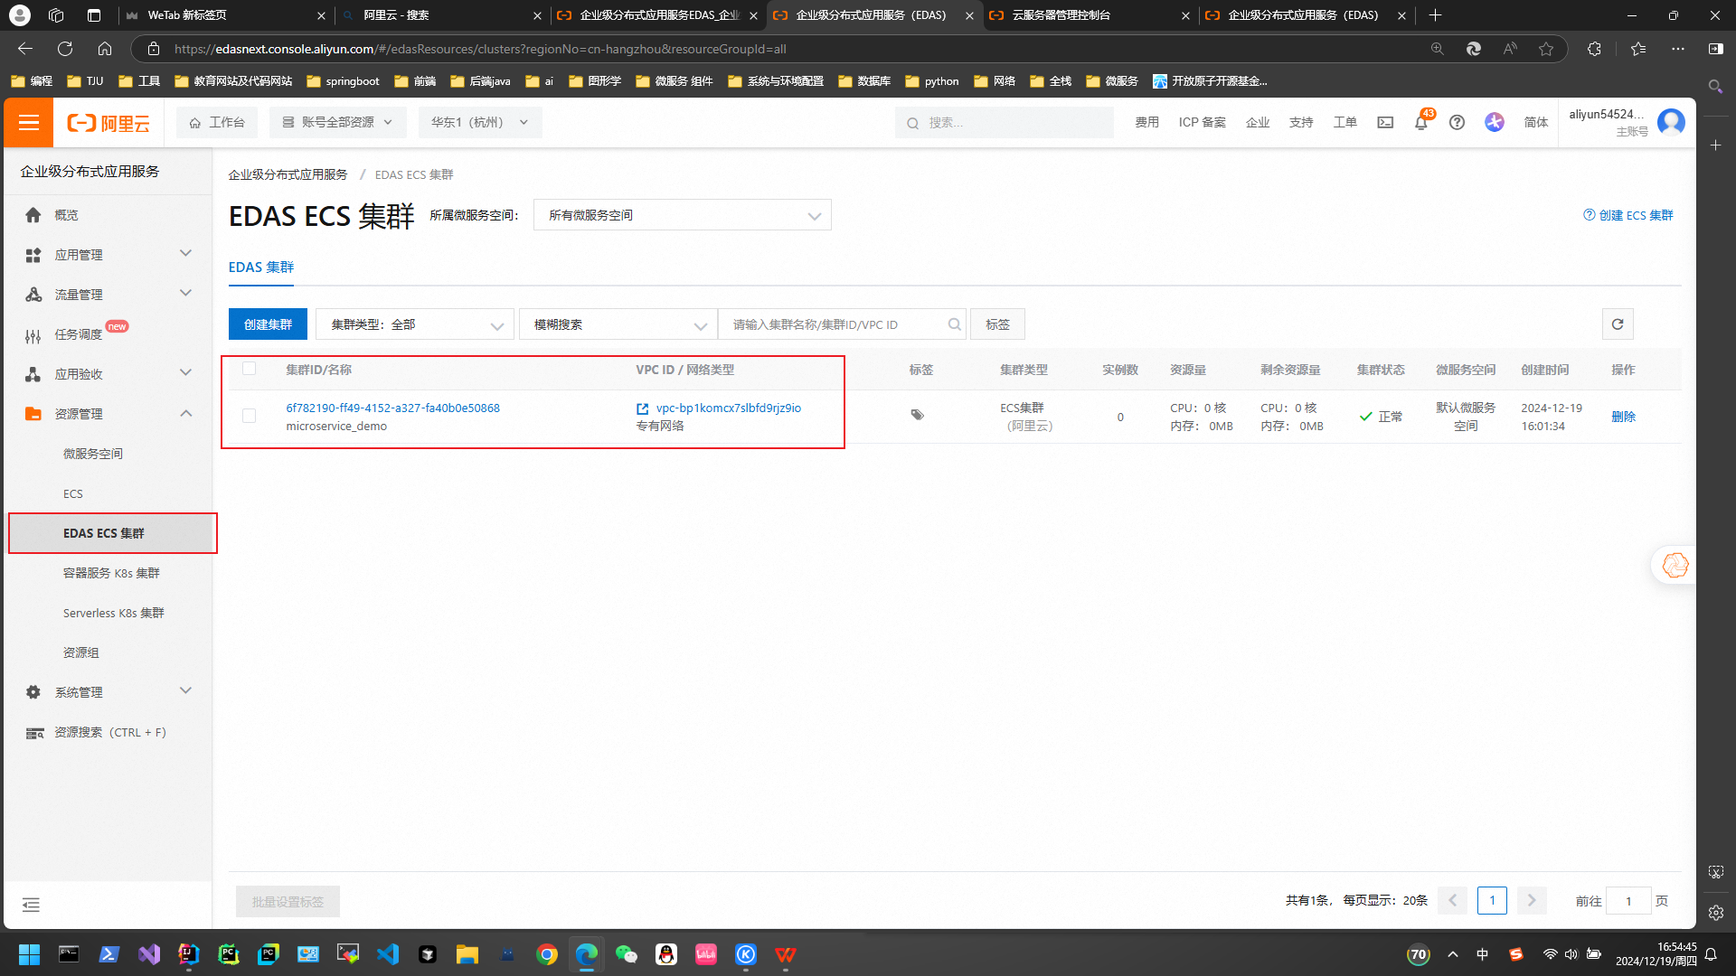

记住vpc网络(我的是华东1(杭州)H)

6.1.2安装ECS实例代理机

6.1.2.1 确保安装EDAS Agent镜像的ECS实例 : [在ECS实例中安装edas agent_企业级分布式应用服务(EDAS)-阿里云帮助中心](https://help.aliyun.com/zh/edas/user-guide/install-edas-agent-on-an-ecs-instance)

6.1.2.2 安装的时候保证ECS实例与EDAS ECS集群在同一个vpc网络下

6.1.3 找到代理机

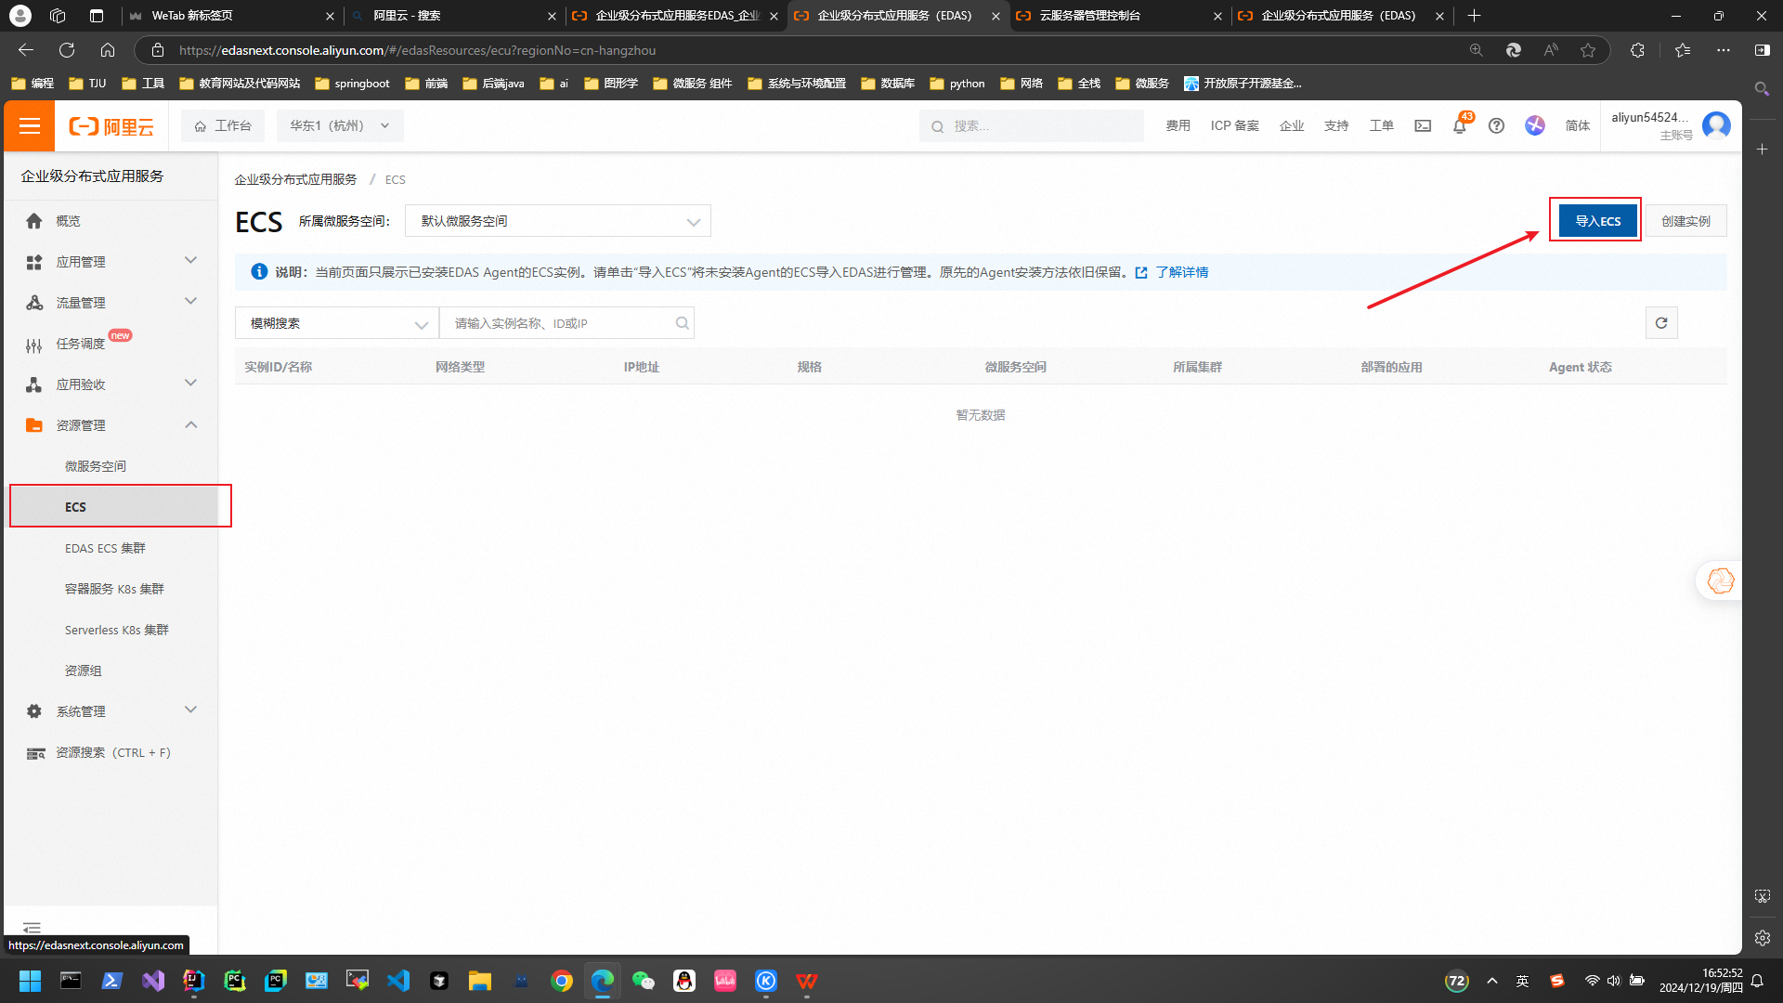

同步之后可以看到代理机

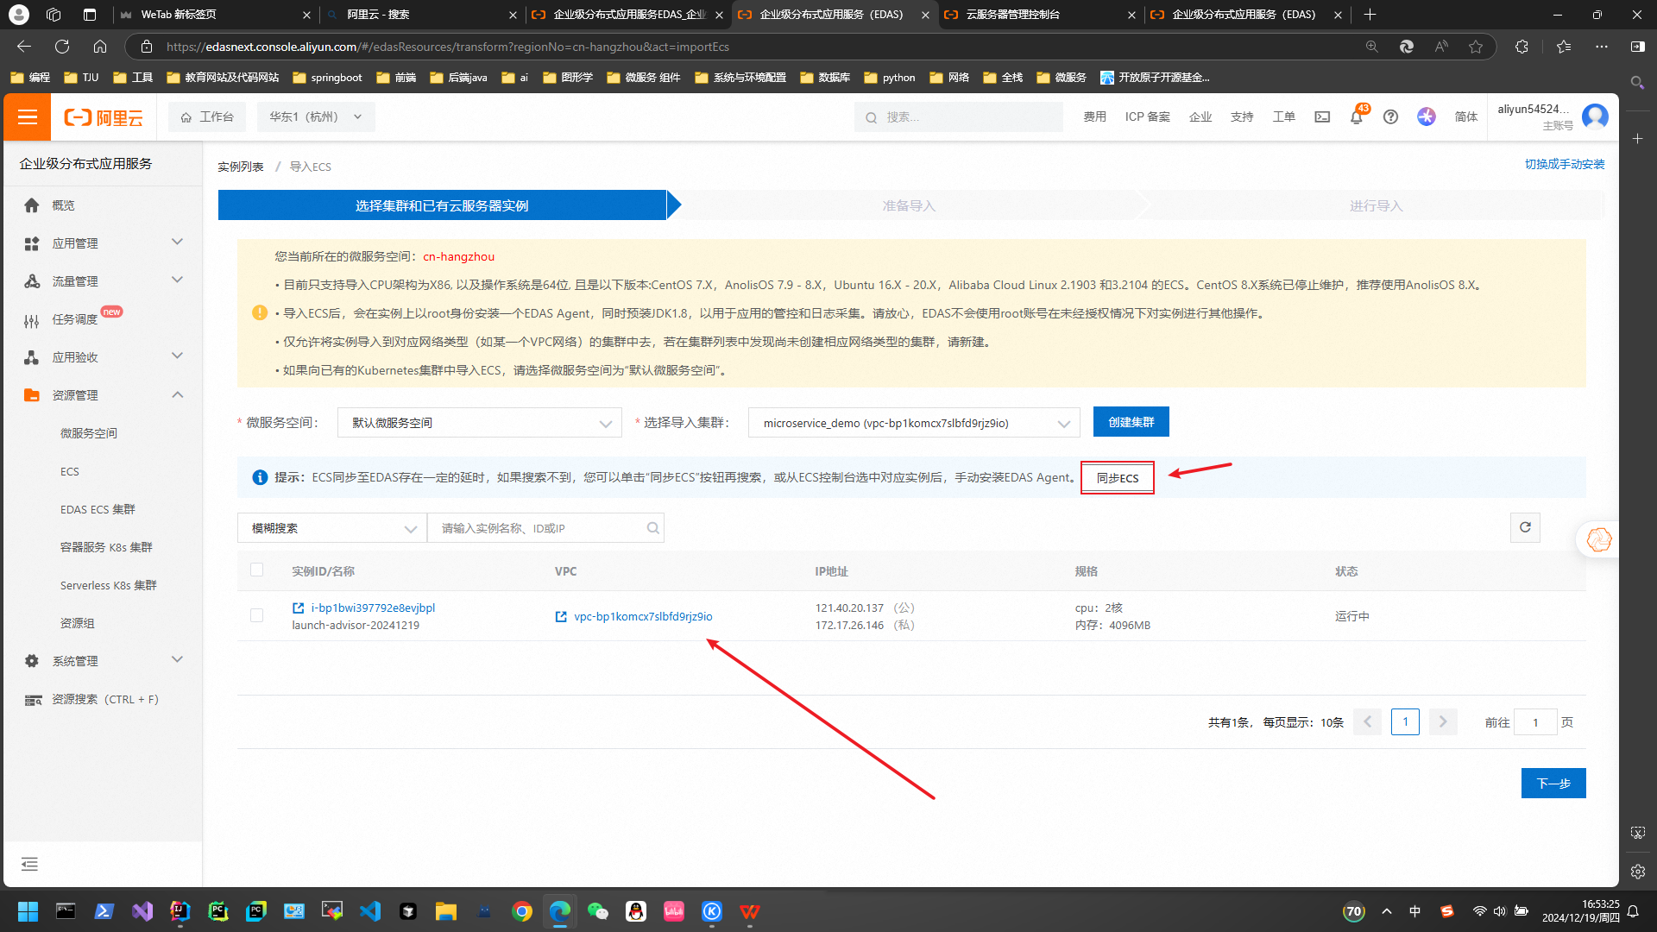

导入代理机:

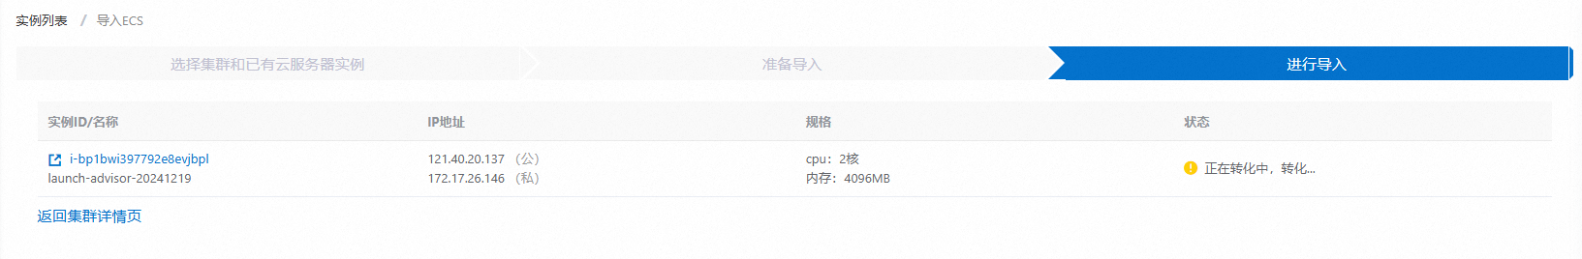

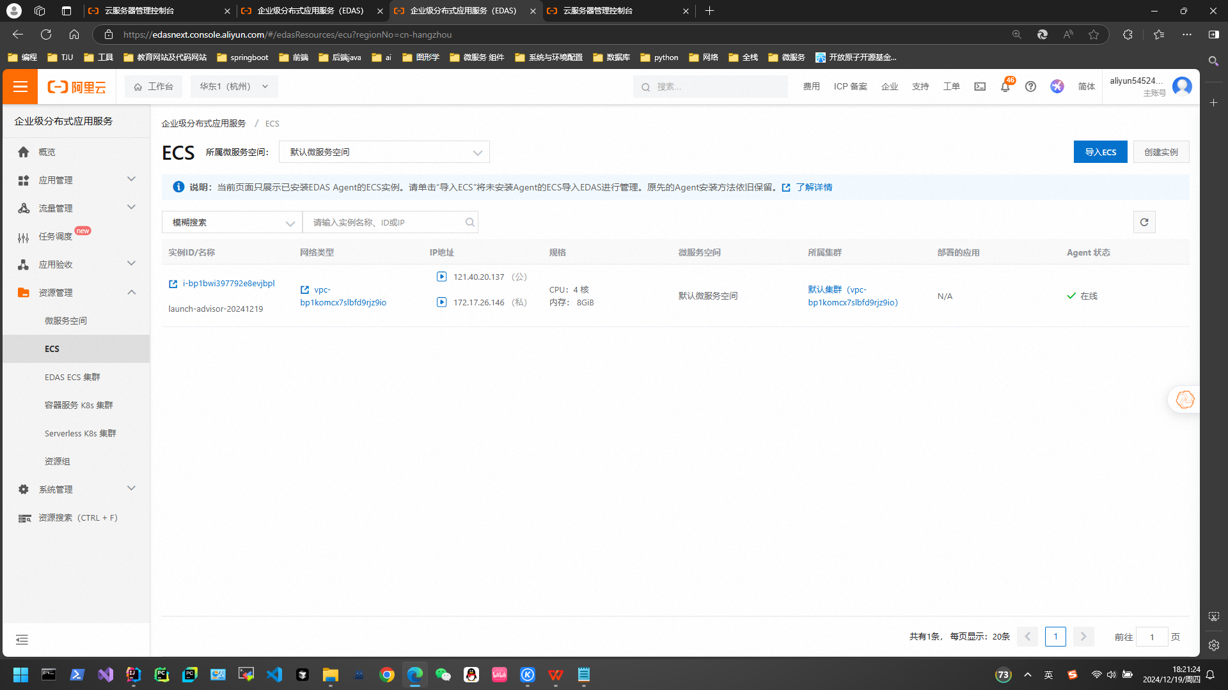

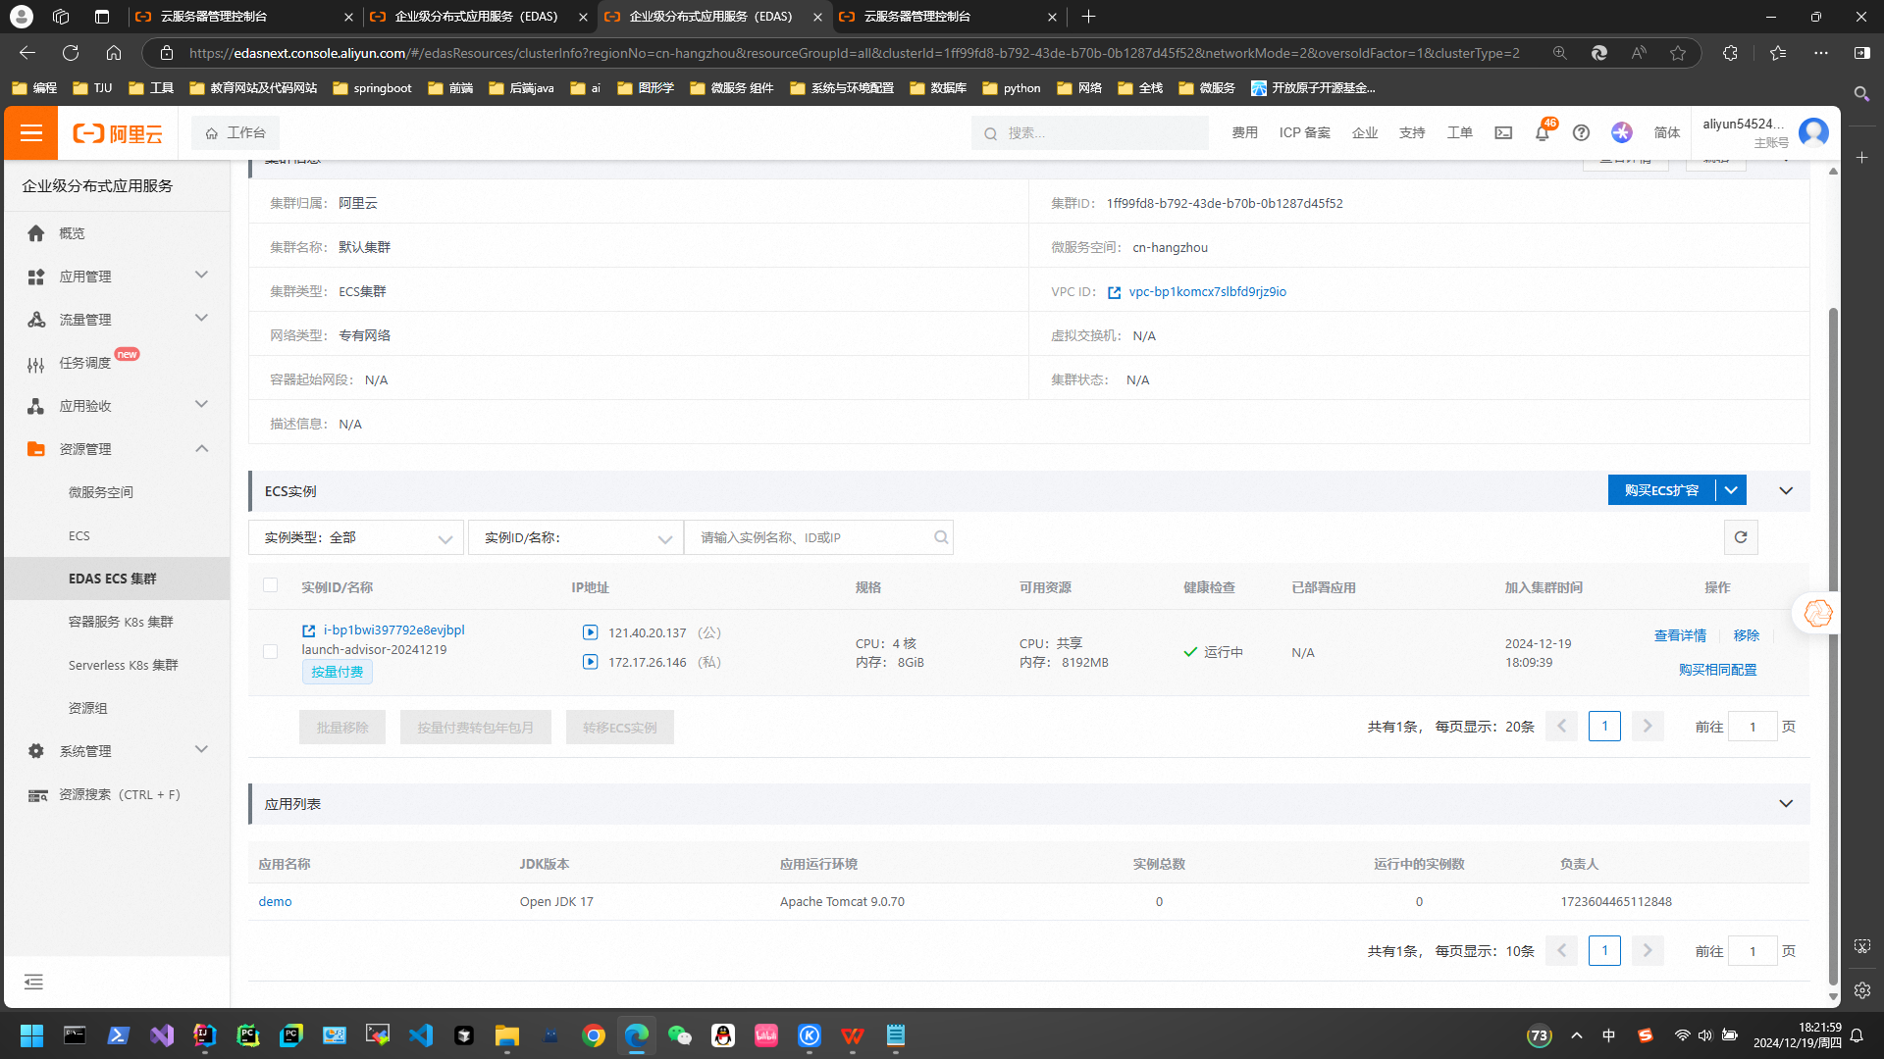

6.1.4 配置proxy:

使用代理机的ip与默认端口22 (确保安全组中对端口22的进入策略是放行的)

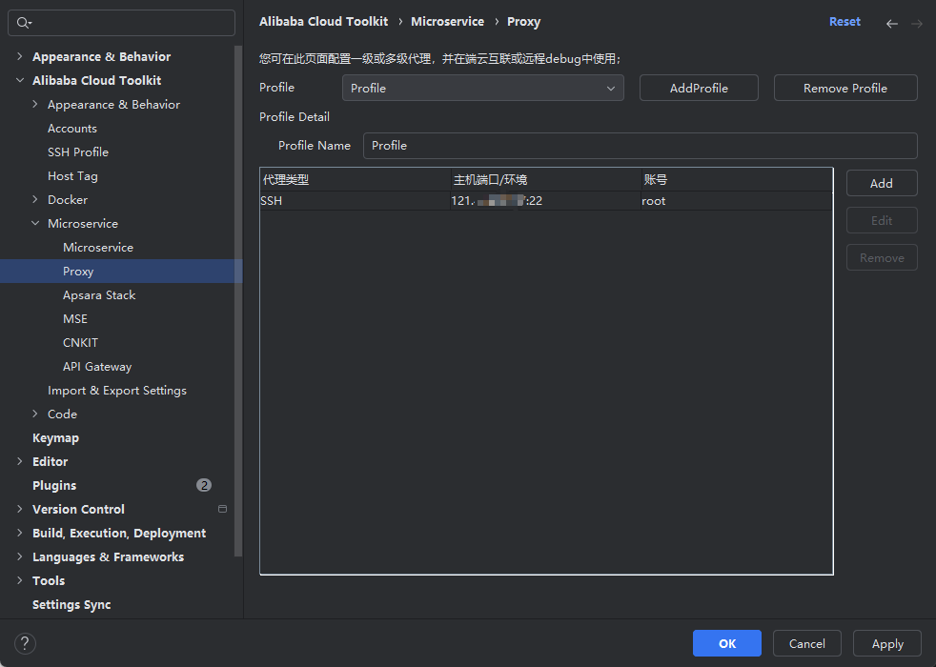

6.1.5 创建应用

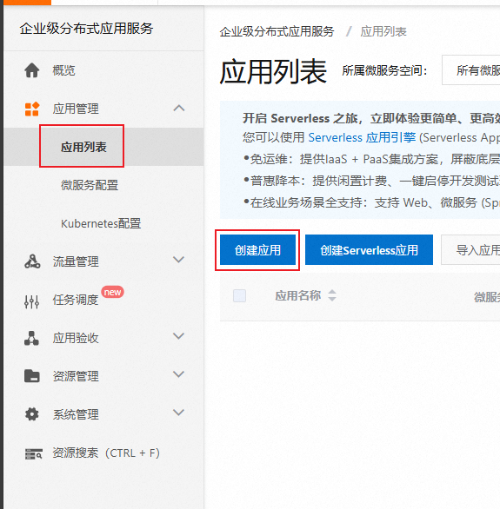

然而创建失败了 , 这里我整整研究了三天 , 问题出在权限上

解决方案:

[https://help.aliyun.com/zh/edas/user-guide/how-do-i-troubleshoot-issues-in-a-change-process#7cfa540074upg](https://help.aliyun.com/zh/edas/user-guide/how-do-i-troubleshoot-issues-in-a-change-process" \l "7cfa540074upg" \t "https://smartservice.console.aliyun.com/service/_blank)

参考上面的教程创建服务关联角色

下面是具体操作:

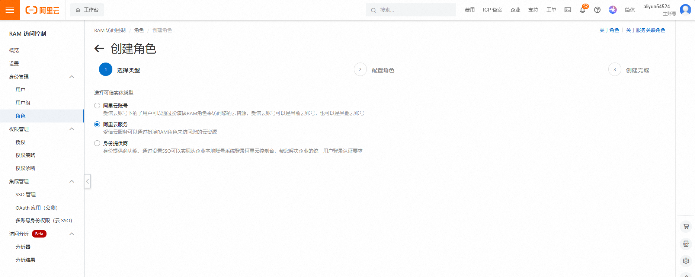

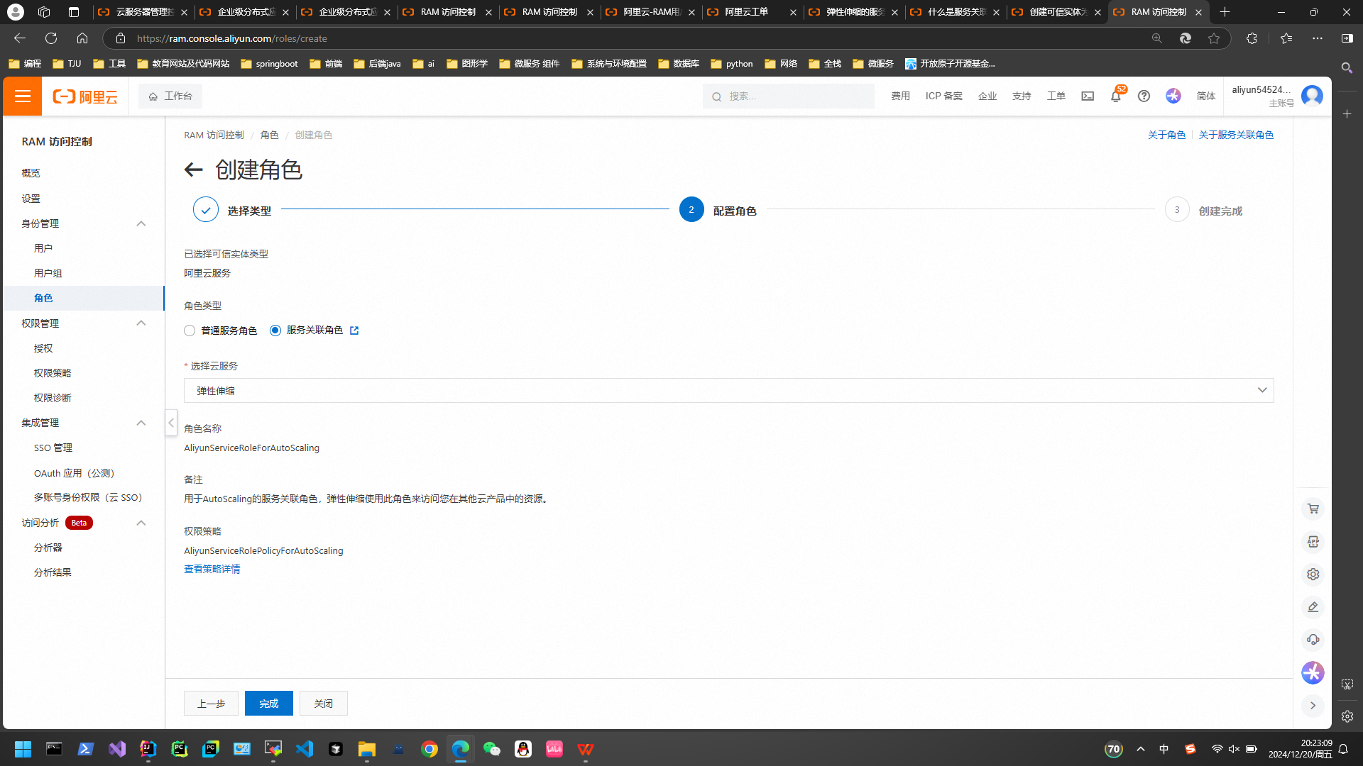

创建成功:

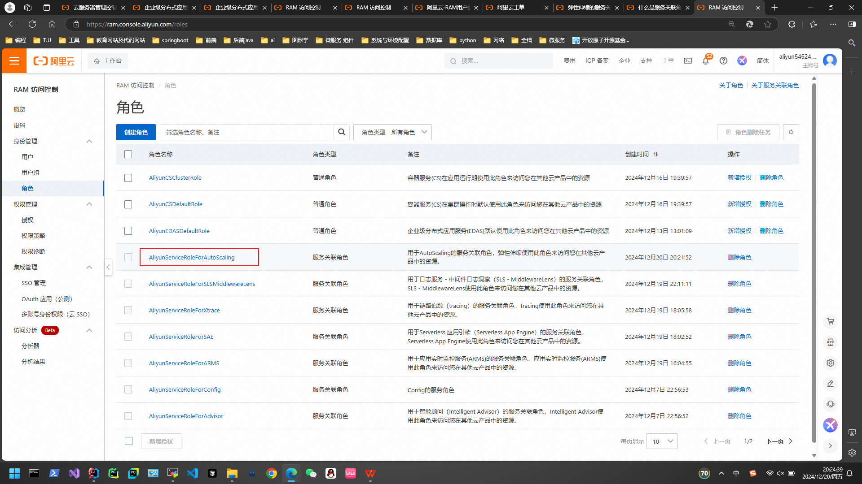

再次尝试创建应用:

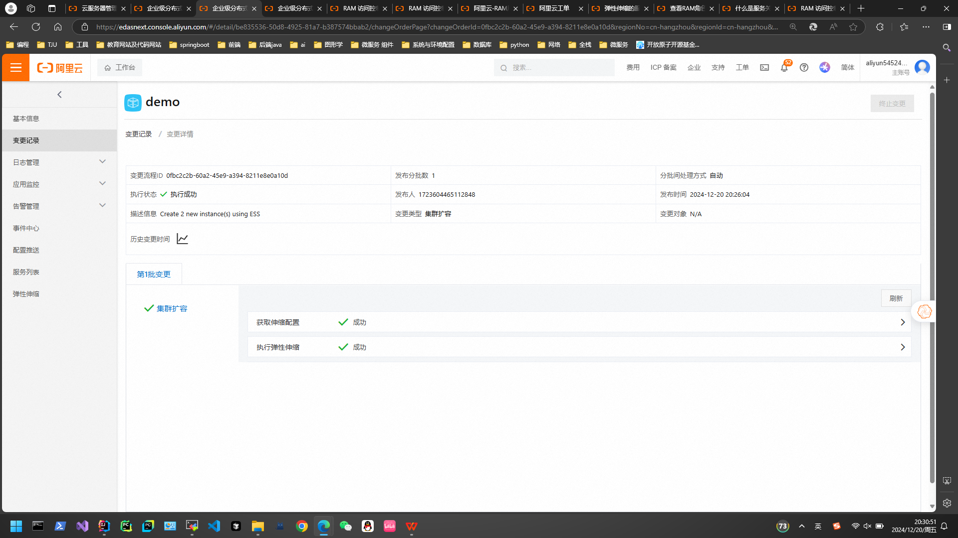

创建应用成功

* 1. 启动端云互联
     1. 一键诊断

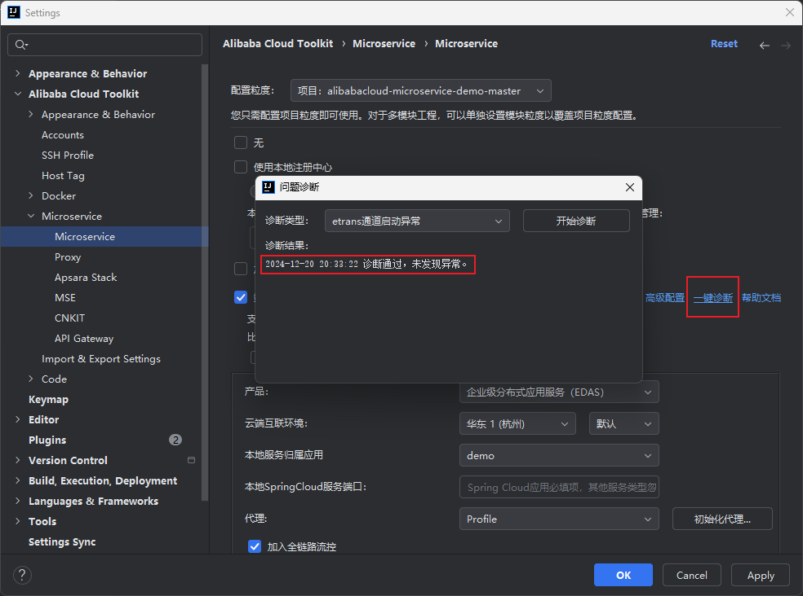

* + 1. 初始化代理

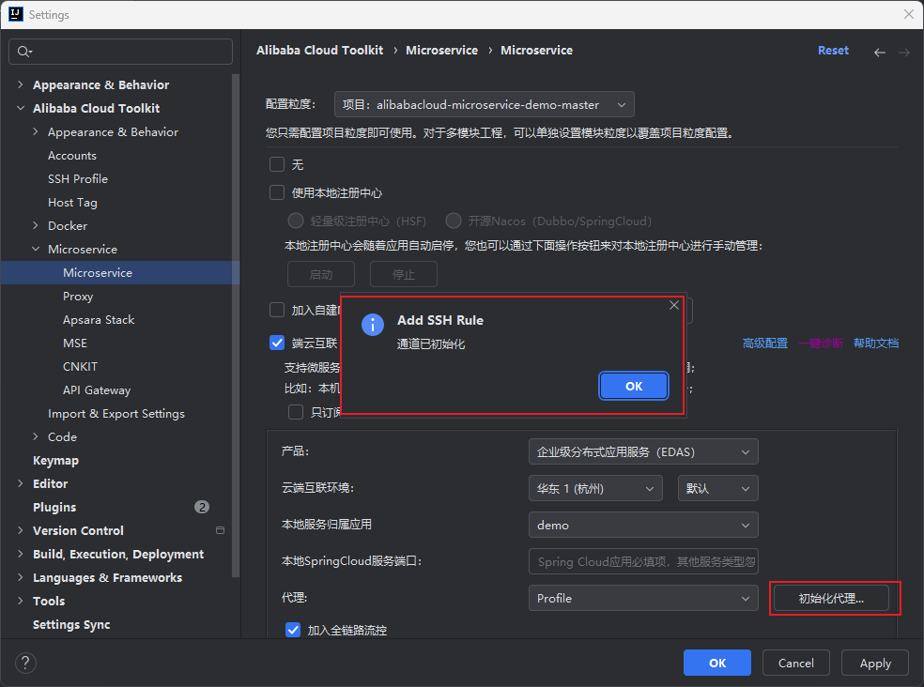

* + 1. 选择好云端互联环境与本地服务归属应用:

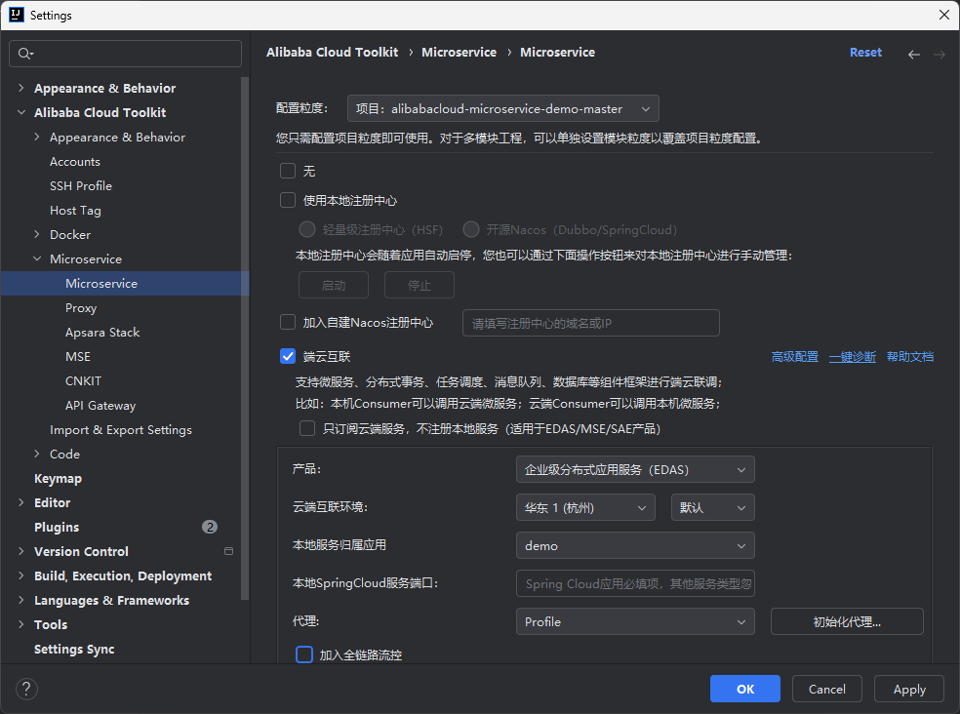

注意不要选择[加入全链路流控]的按钮 , 否则还是失败

* + 1. Apply -> OK -> 运行

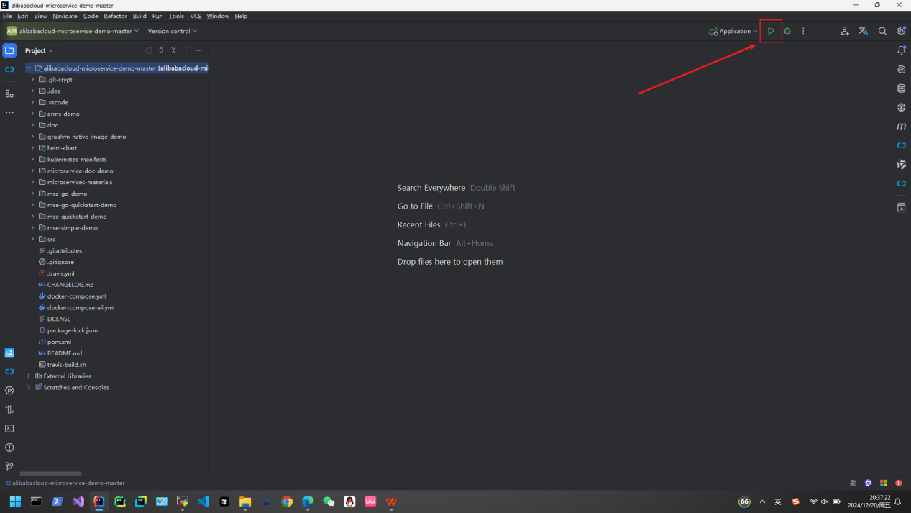

6.2.5 成功启动端云互联

